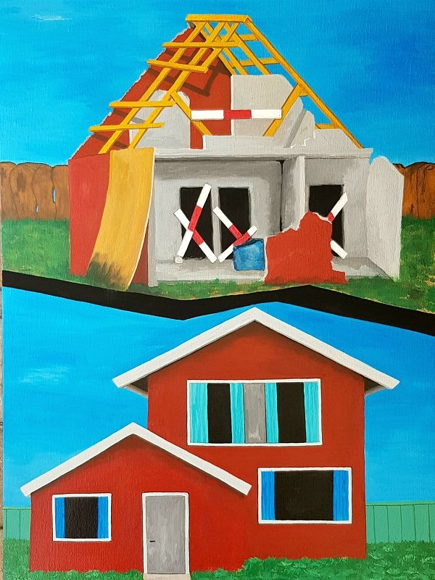
Billedet måler 80 cm x 65 cm, og det er akryl på lærred
Jeg håber du har haft en god sommer, og er ved godt mod, til at gå vinteren i møde. Denne gang har jeg malet et maleri, som jeg har kaldt communication. Du kan se maleriet ovenover. Det er faktisk nogle år siden, at jeg fik ideen til dette maleri, men det er først for nyligt, at jeg har fået et helstøbt billede i mit hoved. Resultatet ser du her

Historien om maleriet
Historien er den, at jeg og en veninde sad og filosoferede over de konflikter, der kan opstå mellem mennesker, hvorfor de opstår og hvor svært det kan være, at løse konflikterne igen, når de først er brudt ud i lys lue. Mens vi sat der og filosoferede, kom min veninde med nogle kloge ord, som lød sådan her:
– Efter min mening, så starter 95 % af alle konflikter med, at folk misforstår hinanden.
Ja det var jeg enig i, og jeg kunne kun give hende ret, og så tænkte jeg, det må jeg male.
Nu er det endeligt lykkedes, og jeg er glad for resultatet. Maleriet viser lige præcis det, som jeg gerne vil have det skal udtrykke.
Det du får ud af maleriet, er det rigtige for dig, der findes hverken rigtige eller forkerte fortolkninger, af den kunst som jeg kreerer.
Kunsthæfte
Jeg har fået trykt et nyt kunsthæfte. Jeg synes det var på tide at få et nyt:
- For det første, fordi det meste af den kunst, der er i det første hæfte er solgt.
- For det andet. Siden det første hæfte er blevet trykt, har jeg kreeret en del nyt kunst, som jeg også gerne vil vise frem til interesserede.
- For det tredje, så skal jeg udstille på udstillingen, Florence biennale i Italien, her til oktober.
Hvis du vil se hæftet, så er det lagt op på min hjemmeside, du skal bare trykke på linket nedenfor
https://buxbomsart.com/gratiskunst.html
Jeg er blevet nomineret til to kunstpriser
Jeg er nomineret til to priser ved Florence biennale. Den ene i kategori skulptur og den anden i kategori maleri.
Det er hvad jeg har at skrive om denne gang. Næste gang jeg udsender et nyhedsbrev, så håber jeg, at jeg kan fortælle, at jeg har modtaget to priser.
Jeg vil blive glad, hvis du vil krydse fingre for mig.
Kærlig hilsen
Pia

